BÀI: ÔN TẬP VỀ PHÉP CỘNG, PHÉP TRỪ TRONG PHẠM VI 1000

Bài 1: Đặt tính rồi tính:
207 + 360 | 802 + 159 | 85 + 408 | 100 - 26
480 - 160 280 - 75 103 - 7 315 - 19
172 - 45 608 - 43 305 + 29 48 + 106
100 - 54 400 - 92 76 + 192 235 + 345
Bài 2: Đúng ghi Đ, sai ghi S:
a) 150 – 30 + 20 = 150 – 50 = 100 …
b) 150 – 30 + 20 = 120 + 20 = 140 …
Bài 3: Viết các số tròn trăm khác nhau vào ô trống:
900 | - | 500 | - |  | = | 100
900 | - | 300 | - |  | = | 100
900 | - | 600 | - |  | = | 100
900 | - |  | - | 600 | = | 100
Bài 4: Nối các hiệu bằng nhau:
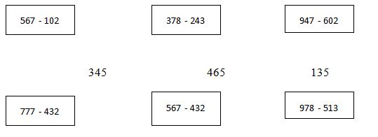

Bài 5: Trong các phép tính sau, em hãy tô màu đỏ vào các phép tính có kết quả bé hơn 300 và tô màu xanh vào các phép tính có kết quả lớn hơn 500.
  236 + 154 |   654 - 137 |   402 + 195
  54 + 328 | 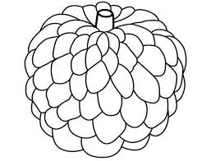  983 - 362 | 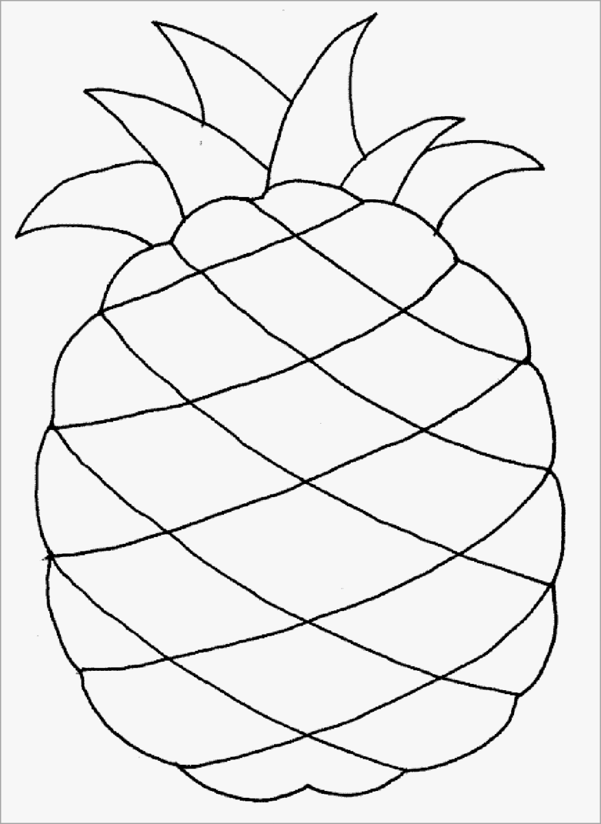  756 - 65

